
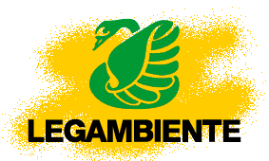
Via della Stazione di Ottavia,129–00135 Roma-Tel.06.3081.0889
C I R C O L O
Ecoidea
Codice Fiscale 97167450580
ecoideamm56@yahoo.it - www.ecoideamm.beepworld.it
Lidia Serenari
iban : IT62S 08327 03212 000000014207

"Puliamo il mondo 2024"

21 settembre ore 9:00 – 13:00

. 

Ti aspettiamo. Ci trovi in Piazza Sante De Sanctis/Via della Stazione di Montemario a partire dalle 9:00. Obiettivo dell’iniziativa sarà la pista
ciclo-pedonale. Per la tutela dell’ambiente e della pace.

per informazioni: Eleonora 339.4509902, Alessio 377 172 5707
Paolo e Franca 06 35504090 (ore pasti)
 Mezzi per raggiungerci: FL3 roma-viterbo stazione Ottavia”
bus: 993- 546

